8月20日，第二十届成都建博会将在西博城盛大开幕
（内附展馆详细展位图）
8月20日，成都·中国西部国际博览城，第二十届成都建筑及装饰材料博览会即将开幕，目前各项工作已准备就绪。
·14万平米展示面积
·20多种行业产品大类及技术
·千余家参展企业同台竞技
·万件展品覆盖家居建材产业链
·为大家居建材行业提供整体解决方案
·集结行业权威合作方和业内翘楚为行业把脉
·与中西部的9万业内人士畅谈疫后商机
·展会微信实现展会现场实况一手掌握
2020年全新起航打造规模化、专业化平台，汇聚国内外的最新家居建材潮流趋势和商业模式，推动疫后发展。
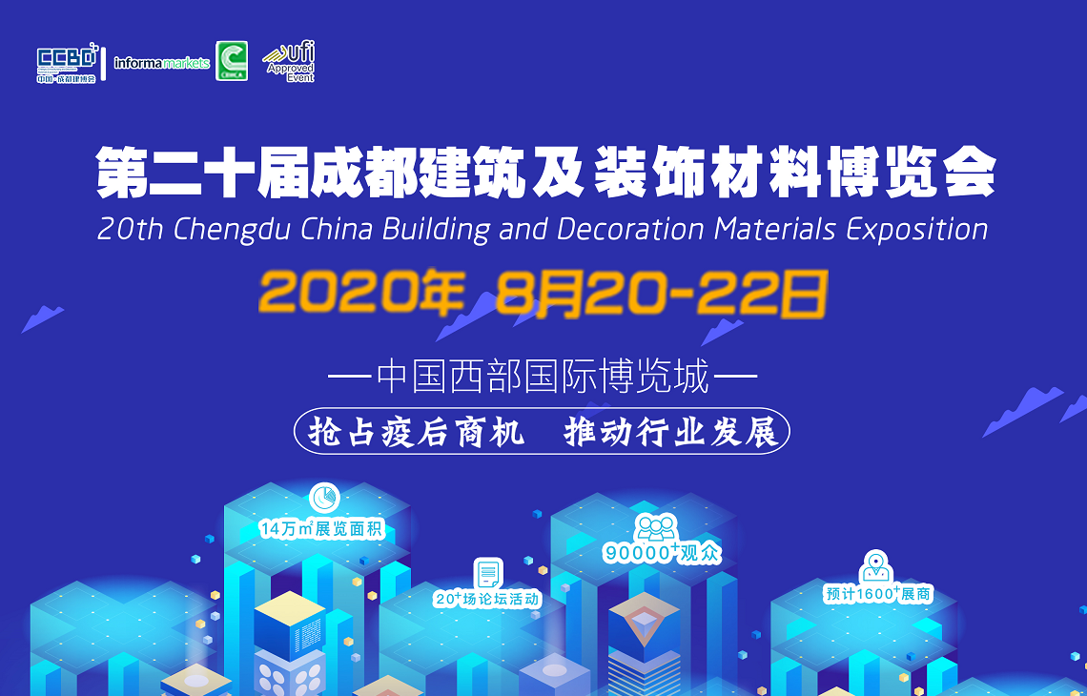
全产业链布局，知名品牌齐入驻
成都建博会做为中西部大家居建装行业领先展会，秉承展会聚合优势，由“建”到“装”全产业链覆盖，以展示门窗、定制家居、顶墙地材、智能家居、陶瓷卫浴、厨房电器、建筑新材料、装配式建筑、园林景观、灯饰照明、暖通舒适家居等为特点，努力为大家居建装行业提供完整解决方案与优质高效的商贸平台，是国内外知名品牌拓展西部市场的首选平台。参展品牌包括：家亿轩、贝安美/金阳宇、新帝皇/金至轩、东元、新合、蜀乐、三维家、汉的电气、顶上明珠、乐可多、玉龙、简优陶瓷、中暖/华美森、烯材、纯青、欧兰泥、格丽兰、万磊涂料、卡颂、舒尔茨、方太、春绣墙布、爱玛集成吊顶、艾拉物联、雅观、佰士嘉、圣雅居、金迪莱/柜柜、亚林、永洪、攀钢、华邦保和、宗盛、丰远宏大、舒纳沃恩等。同时行业协会组团参展，包括：九正建材、广东省门窗协会、佛山市门业协会、蓉窗汇、成都浴室柜协会、重庆衣柜橱柜定制行业协会、佛山市南海区全铝家居行业协会、成都涂料行业协会、中国建筑材料流通协会照明电气委员会及陶瓷制造生产服务委员会、广东燃气采暖热水炉商会、店口水暖产业联盟、锁贸通展团、四川省装配式建筑产品协会、成都市建筑材料行业协会、成都市节能及新材料产业协会、成都名优产品供需企业联盟、四川省地坪工程技术协会等展团，参展企业1569家。
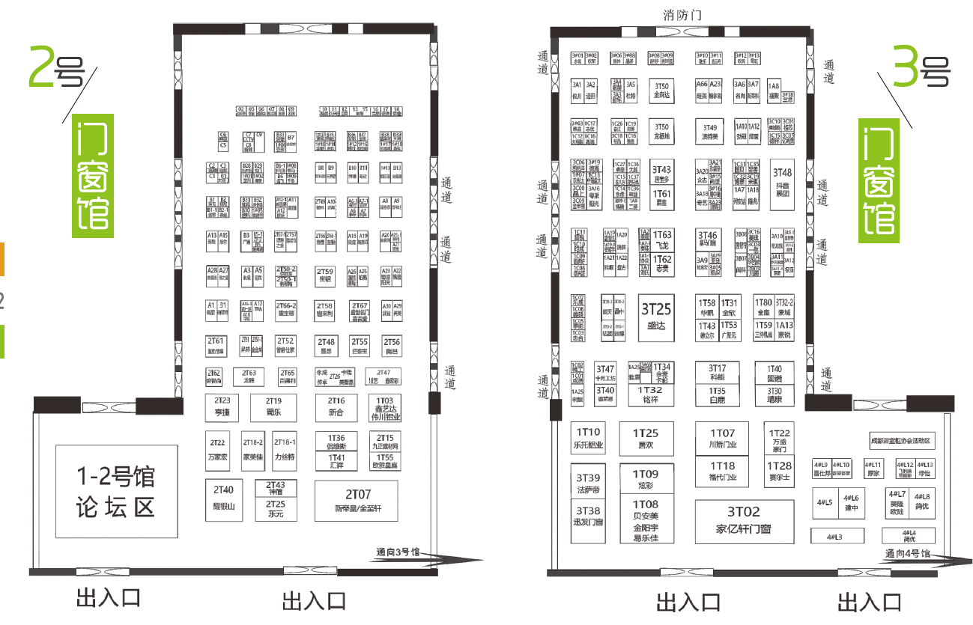
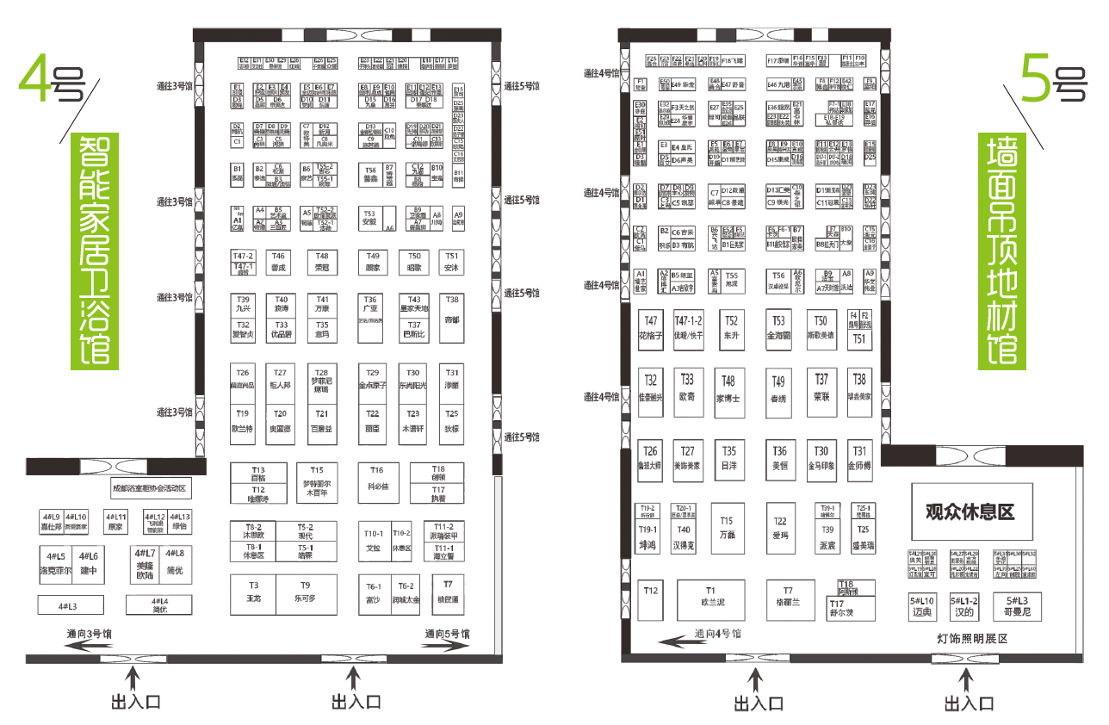
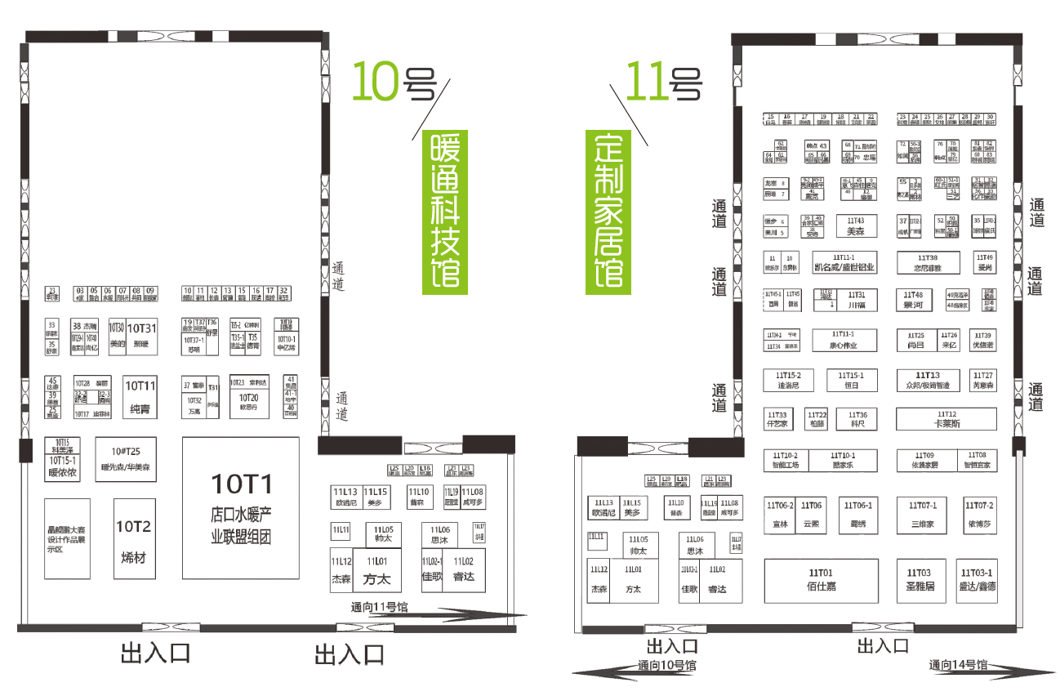
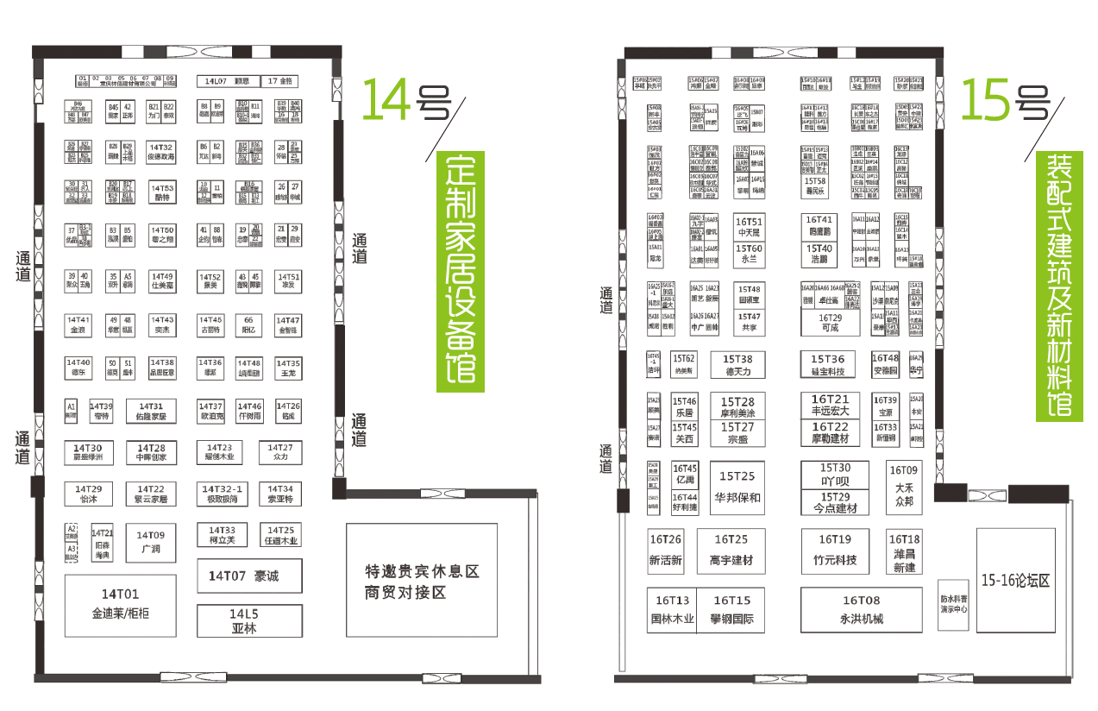
20场行业活动，掌握行业风向标
成都建博会联合中国建筑材料流通协会、四川省室内装饰协会在内的30多家行业协会及行业媒体共同推出了超20场专题论坛和活动，包括新品发布、高峰论坛、颁奖典礼、作品展示、商贸配对、新营销培训等多种形式的活动。紧紧围绕探讨疫后行业发展动向、产业设计创新赋能、项目供需对接交流、热点技术应用、营销技能培训等方向，让展商与观众能够与业内资深专家及同行精英共交流，提前掌握行业新理念、新技术，从而为业务扩展与职业发展助力。
2020年防水产业高峰论坛
时间：2020年8月20日10：30-12：00
地点： 15-16号连接馆
2020第二届中国西部绿色建筑节能新材料、新技术高峰论坛
时间：2020年8月20日上午09：30-12：00
地点： 9号馆眉山厅
2020年四川省建筑门窗幕墙行业发展高峰论坛
时间：2020年8月20日14：00-18：00
地点：9号馆成都厅
2020晶鲲鹏国际设计大赛颁奖盛典、高峰论坛
时间：2020年8月20日下午13:30-18:50
地点：9号馆C厅
中国西部白水泥峰会
时间：2020年8月20日14：00-17：00
地点： 9号馆·天府厅
2020中国家居建材行业——数字化直播营销升级高峰论坛
时间：2020年8月20日14：00-16：30
地点： 1-2号连接馆
“2020中西部建筑供采对接会”华西专场
时间：2020年8月20日13：30-17：00
地点： 14-15号连接馆
2020中国西部首届“既有建筑与城市更新”高峰论坛
时间：2020年8月20日13：30-17：00
地点：9号馆眉山厅
2020中国（西部）人才驱动与数字经济产业振兴论坛
时间：2020年8月21日10：00-12：30
地点：9号馆成都厅
双城经济时代 设计制胜未来-------2020室内设计求新创变步入多元论坛
时间：2020年8月21日上午10:00-12:30
地点：1-2号连接馆
2020智能电气行业趋势分析暨汉的智家系统发布会
时间：2020年8月21日10：00-12：30
地点：9号馆眉山厅
2020西部智能家居渠道创新论坛
时间：2020年8月20日13：30-17：00
地点： 1-2号连接馆
世界人居环境科学发展（成都）高峰论坛
时间：2020年8月21日10：00-17：00
地点： 15-16号连接馆
2020中国西部不锈钢产品应用论坛
时间：2020年8月21日14：00-17：00
地点：9号馆眉山厅
2020四川锁业发展大会暨“万匠联盟”盈利模式发布会
时间：2020年8月21日10：00-12：30
地点：9号馆成都厅
2020成都建博会一对一商贸对接会
时间：2020年8月20-22日
地点： 14-15号连接馆
“艾景奖·国际园林景观规划设计大会”作品展示
时间：2020年8月21日全天9:30-17:00
地点：15-16号连接馆
2020晶鲲鹏国际设计大赛优秀作品展示
时间：2020年8月20-22日
地点：10号馆
2020年是危与机并存的一年，如何将“危”机转换成“商“机？2020成都建博会将与各行业协会/企业/媒体/卖场等共同努力，竭尽全力为行业提供高效务实的商贸平台，8月20-22日，成都·中国西部国际博览城，诚邀您莅临现场！
现点击进行参观预登记，现场免排队便捷入场，更能享受VIP专属服务，我们还将抽取幸运儿，送京东卡、加油卡、话费卡……
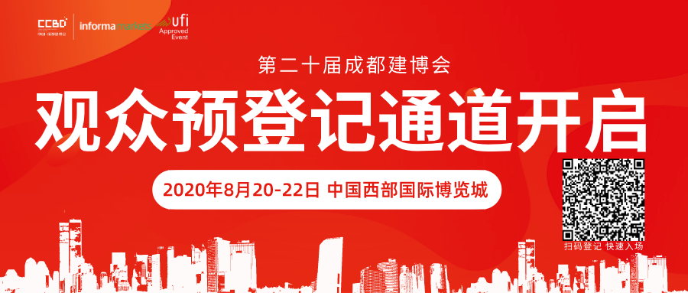
联系方式：
展会官网：www.cdjbh.cn
吕小姐
邮箱：lv.fan@informa.com
电话：028-67936031

